A03 · IDEACIÓN Y MATRIZ DE PRIORIDADES
Documento de ideación
Equipo: SushiCode Solutions · Lema: "Sabor, precisión y eficiencia en cada pedido."
Integrantes: Jesús Emiliano Cortés Escuadra, Ana Patricia Corral Aguilar, David Omar Luna Terán, Dulce Sarahí Macías Ramos
Docente: Raul Ivan Herrera Gonzalez

1. Cuadro comparativo de técnicas creativas
Técnica | Propósito | Pasos principales | Producto que genera | Cuándo conviene
Lluvia de ideas | Generar muchas ideas en poco tiempo, sin juzgarlas. | 1) Definir el problema. 2) Aportar ideas sin criticar. 3) Anotar todo. 4) Depurar al final. | Lista numerada de ideas. | Al inicio, cuando se necesita cantidad y variedad de opciones.
Mapas mentales | Organizar y agrupar ideas alrededor de un concepto central. | 1) Idea central al centro. 2) Ramas principales (categorías). 3) Subramas. 4) Conectar combinaciones. | Diagrama con categorías y relaciones. | Después de la lluvia de ideas, para ordenar y encontrar combinaciones.
CANVAS (Lean / Business Model) | Resumir una propuesta en una página. | 1) Problema y segmento. 2) Propuesta de valor y solución. 3) Canales y métricas. 4) Costos e ingresos/sostenibilidad. 5) Ventaja diferencial. | Lienzo de una página. | Cuando ya hay una idea elegida y se quiere validar su viabilidad y comunicarla.
SCAMPER | Transformar una idea o solución existente con 7 preguntas. | Aplicar a la idea: Sustituir, Combinar, Adaptar, Modificar, Poner en otro uso, Eliminar, Revertir. | Versión mejorada de cada idea. | Cuando ya existen soluciones o ideas base y se quiere mejorarlas y hacerlas originales.
Design thinking | Resolver problemas centrándose en las personas. | 1) Empatizar. 2) Definir. 3) Idear. 4) Prototipar. 5) Evaluar. | Mapa de empatía, definición del problema, prototipo y retroalimentación. | Cuando se necesita entender a fondo al usuario y probar rápido con prototipos.
Investigación Acción Participativa (IAP) | Que los afectados investiguen y construyan la solución junto con el equipo. | 1) Acercarse a la comunidad. 2) Diagnóstico participativo. 3) Plan de acción conjunto. 4) Ejecutar y reflexionar. | Diagnóstico y propuesta construidos con los afectados. | Cuando el problema es comunitario y se requiere apropiación por parte de los afectados.
Aprendizaje basado en proyectos (ABPr) | Aprender construyendo un producto real. | 1) Definir el producto/reto. 2) Planear. 3) Desarrollar por etapas. 4) Presentar y reflexionar. | Producto o proyecto terminado y evidencias. | Cuando el aprendizaje se logra al crear algo funcional (como el sistema de este cuatrimestre).
Aprendizaje basado en problemas (ABP) | Aprender resolviendo un problema auténtico. | 1) Presentar el problema. 2) Identificar lo que se sabe y lo que falta. 3) Investigar. 4) Proponer y justificar la solución. | Análisis del problema y solución argumentada. | Cuando se parte de un problema real que guía qué hay que investigar y aprender.

2. Técnica principal seleccionada
Técnica principal: SCAMPER.
Elegimos SCAMPER porque nuestro problema ya tiene soluciones parecidas en el mercado (sistemas de punto de venta y pantallas de cocina), y lo que nos interesa es mejorarlas y adaptarlas a un restaurante de sushi pequeño. En A02 vimos que el 65 % de las personas consultadas ha tenido que corregir o aclarar pedidos, el 75 % considera tardado actualizar el menú y el 60 % tiene problemas de comunicación entre caja y cocina. Con las preguntas de SCAMPER pudimos transformar ideas concretas, por ejemplo sustituir la comanda en papel, combinar menú y pedido en una sola fuente o eliminar pasos de captura, y dejar evidencia clara de cómo cambió cada idea.
El Aprendizaje basado en problemas enmarca nuestro trabajo porque el problema real que documentamos en A02 (errores y retrabajo al registrar y comunicar pedidos) es lo que guía qué investigamos y qué aprendemos. El Aprendizaje basado en proyectos lo enmarca porque aprendemos construyendo un producto real: el sistema de escritorio para gestión de menú y control de pedidos, que desarrollaremos por sprints durante las 15 semanas del cuatrimestre.

3. Lluvia de ideas
Con el problema de A02 a la vista, el equipo generó las siguientes ideas de solución tecnológica. Cada integrante aportó al menos dos.
1 | Módulo de administración del menú: un solo lugar para editar platillos y precios. | Dulce
2 | Comanda digital con campos separados para platillo, cantidad, modificaciones y notas. | Emiliano
3 | Pantalla de cocina que muestre los pedidos y su estado (recibido, en preparación, listo). | Ana
4 | Ticket electrónico por correo o código QR para dejar de imprimir en papel. | Emiliano
5 | Historial de cambios de precios para no alterar el historial de ventas. | Ana
6 | Usuarios con roles y permisos (cajero, cocina, administrador) para proteger los datos. | Emiliano
7 | Reporte de pedidos corregidos y tiempo de captura para medir si el sistema mejora el proceso. | David
8 | Modo de respaldo local para seguir operando si falla el internet. | Dulce
9 | Botones rápidos de modificaciones frecuentes (sin wasabi, extra-salsa, sin alga). | David
10 | Aviso de alergias resaltado en la comanda que ve cocina. | Ana

4. Mapa mental
Categorías que encontramos al agrupar las ideas (las del número corresponden a la tabla de la sección 3):
- Administración del menú: ideas 1 y 5.
- Registro del pedido: ideas 2, 9 y 10.
- Comunicación caja-cocina: ideas 3 y 10.
- Sostenibilidad: idea 4.
- Seguridad y continuidad: ideas 6 y 8.
- Reportes e indicadores: idea 7.
Combinaciones que identificamos: 2 + 9 + 10 forman una comanda digital completa con alergias visibles; 1 + 5 forman un menú central con historial; 3 + 10 llevan la alerta de alergias hasta la pantalla de cocina.

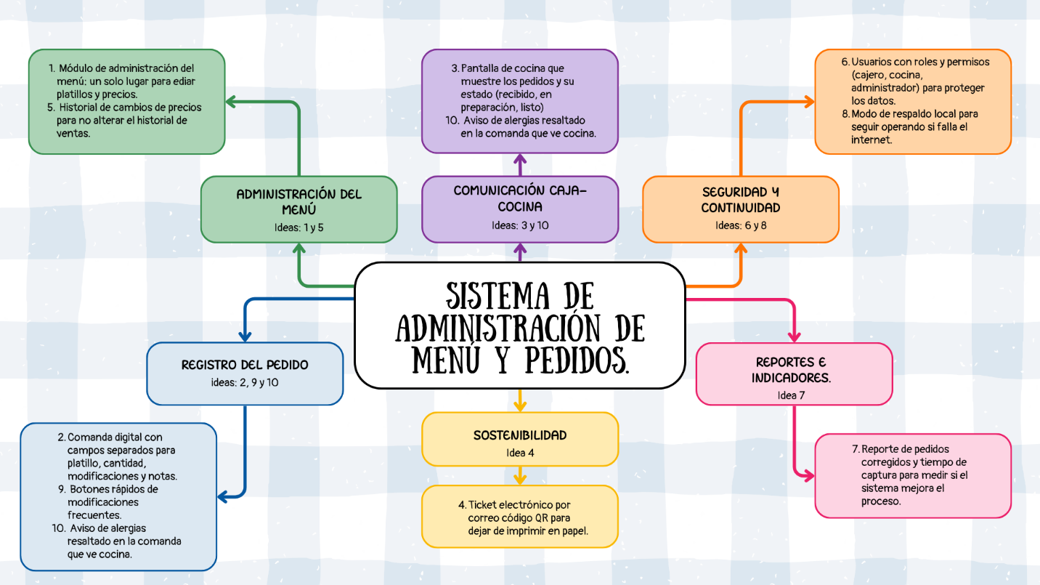

5. Aplicación de la técnica principal (SCAMPER)
Aplicamos SCAMPER a las tres mejores ideas, que ya integran combinaciones del mapa mental: A) Comanda digital con alergias y modificaciones rápidas; B) Menú central con historial de precios; C) Pantalla de cocina con estados del pedido.
Pregunta SCAMPER | Idea A: Comanda digital | Idea B: Menú central | Idea C: Pantalla de cocina
Sustituir | Sustituimos la comanda en papel y el aviso verbal por una comanda en pantalla con campos separados. | Sustituimos la edición del precio en varios lugares por una sola pantalla de administración. | Sustituimos la pregunta a caja "¿qué llevaba?" por el pedido siempre visible en pantalla.
Combinar | Combinamos el registro del pedido con botones rápidos de modificaciones y avisos de alergia. | Combinamos el menú con el historial de precios, así un cambio no altera ventas anteriores. | Combinamos los estados del pedido con alertas de sonido y colores por tiempo de espera.
Adaptar | Adaptamos el esquema de comanda estructurada de los sistemas punto de venta, simplificado para un negocio pequeño. | Adaptamos el catálogo de productos de los POS, pero solo con los campos que usa un restaurante de sushi. | Adaptamos la idea de pantalla de cocina (KDS) de cadenas grandes a una versión sencilla de escritorio.
Modificar | Reducimos la captura a pocos toques; resaltamos en grande las alergias y las notas especiales. | Hacemos más visible el último cambio de precio y quién lo hizo. | Cambiamos el tamaño y color del pedido según el tiempo que lleva esperando.
Poner en otro uso | La comanda digital también sirve como registro de las preferencias frecuentes de los clientes. | El menú central también alimenta el ticket electrónico y los reportes de ventas. | Los tiempos registrados en cocina sirven como indicador de eficiencia por turno.
Eliminar | Eliminamos repetir a cocina un cambio de ingredientes que ya quedó anotado. | Eliminamos la actualización manual del precio en cada lugar donde aparecía. | Eliminamos la comanda impresa cuando el proceso lo permita.
Revertir | Que sea cocina quien confirme que leyó las modificaciones antes de preparar. | Que el sistema avise cuando un precio lleva mucho tiempo sin revisarse, en lugar de esperar a que alguien lo note. | Que cocina marque "listo" y caja reciba el aviso, en vez de que caja pregunte.

Resultado: tras SCAMPER, las tres ideas quedaron mejoradas como Propuesta A (comanda digital con alergias y modificaciones rápidas), Propuesta B (menú central con historial de precios) y Propuesta C (pantalla de cocina con estados y alertas).

6. Matriz de prioridades (escala de 1 a 5)
Criterio | Peso | Propuesta A | Propuesta B | Propuesta C
Impacto social | 25 % | 5 | 4 | 5
Urgencia del problema | 15 % | 5 | 4 | 5
Factibilidad técnica con los saberes del cuatrimestre | 20 % | 4 | 5 | 4
Costo | 10 % | 4 | 4 | 3
Tiempo disponible (15 semanas) | 10 % | 4 | 4 | 4
Sostenibilidad ambiental | 10 % | 4 | 5 | 4
Interés del usuario | 10 % | 5 | 4 | 5
Total ponderado | 100 % | 4.50 | 4.30 | 4.40

7. Enunciado de la necesidad o problemática
El personal de atención/caja y de cocina de SushiCode Sushi, un restaurante de sushi pequeño, enfrenta problemas al registrar y comunicar los pedidos. De acuerdo con las 20 personas consultadas, 13 (65 %) han tenido que corregir o aclarar algún pedido, 12 (60 %) reportan problemas de comunicación entre caja y cocina y 15 (75 %) consideran difícil o tardado actualizar el menú y los precios. Los cambios de ingredientes, alergias e indicaciones especiales se comunican de forma verbal o separada, lo que puede provocar errores, aclaraciones, retrasos y mayor uso de papel. Por esta razón, se propone desarrollar un sistema de escritorio que permita registrar los pedidos de manera digital, mostrar las modificaciones y alergias de forma clara y facilitar la comunicación entre caja y cocina.

8. Canvas de la propuesta ganadora

Problema | Hay errores al registrar los pedidos y problemas para comunicar las indicaciones entre caja y cocina. También puede ser tardado actualizar el menú y los precios.
Solución | Crear un sistema de escritorio donde se puedan registrar los pedidos, modificar el menú y mostrar las alergias o indicaciones especiales de los clientes.
Propuesta de valor única | Hacer más fácil y rápido el registro de pedidos y mejorar la comunicación entre caja y cocina.
Ventaja diferencial | El sistema estará pensado para un restaurante pequeño de sushi y tendrá opciones para agregar modificaciones y alergias en los pedidos.
Segmento de usuarios | Personal de caja, personal de cocina y administrador del restaurante..
Métricas clave | -Pedidos que necesitan corregirse.  -Tiempo que tarda en registrarse un pedido.  -Errores en los pedidos.  -Tiempo para actualizar el menú y los precios.  -Problemas de comunicación entre caja y cocina.
Canales | Computadoras del restaurante y el mismo sistema para que caja y cocina puedan comunicarse.
Estructura de costos | Desarrollo del sistema, mantenimiento, computadora y capacitación del personal.
Fuentes de ingreso o sostenibilidad | Como es un proyecto escolar, el sistema será gratuito para el restaurante. También ayudará a reducir el uso de papel y a ahorrar tiempo al momento de registrar los pedidos.

9. Originalidad y pensamiento crítico

Solución existente | Qué hace | Qué le falta (para este proyecto) | En qué nos diferenciamos
Soft Restaurant (National Soft) — versión de escritorio y versión en la nube | Sistema de punto de venta para restaurantes: servicio en salón (mapa de mesas, órdenes), comida rápida, entrega a domicilio, control de inventarios y recetas, facturación electrónica, control de personal y de gastos, perfiles y seguridad. | Es una suite muy amplia; para un negocio pequeño de sushi puede resultar más compleja de lo necesario. Falta confirmar costo de licencia y curva de aprendizaje. | Nuestro sistema de escritorio se enfoca solo en menú, pedidos y comunicación con cocina, con campos propios para modificaciones y alergias. Es más sencillo de aprender y de mantener para un negocio pequeño.
Loyverse POS + Loyverse KDS | POS gratuito con pantalla de cocina (KDS) que muestra artículos, cantidades, modificadores y comentarios, con colores por tiempo de espera, varias estaciones y alertas de sonido, para sustituir tickets en papel. | El KDS funciona en tabletas (iPad/Android), requiere Wi-Fi y tener instalada la app Loyverse POS; no es un sistema de escritorio propio ni se adapta a flujos específicos de sushi (p. ej. alergias como campo estructurado). | Nuestra propuesta corre en la computadora del punto de venta, sin depender de tabletas, y junta menú, comanda y vista de cocina en un solo sistema pensado para un restaurante de sushi.
Square para restaurantes | Software de punto de venta para restaurantes: administra mesas y secciones con plano personalizable, organiza platillos, permite varios menús que se cambian con pocos toques y genera reportes de ventas, desempeño del personal y frecuencia de clientes. | Funciona en iPad, no como sistema de escritorio. Su precio parte de unos 60 dólares al mes y, según la fuente consultada, no está disponible en México; además, está pensado para servicio en mesas más que para el flujo de comandas de un negocio pequeño. | Nuestro sistema es gratuito para el negocio dentro del proyecto académico, corre en computadora de escritorio y está pensado para México y para un restaurante de sushi pequeño, con alergias y modificaciones como parte de la comanda.

Debilidades de nuestra propuesta y cómo pensamos atenderlas:
- Dependemos de que el personal adopte el sistema. Acción: capacitación breve y una guía de uso de una página.
- Si falla el equipo o el internet, se frena la atención. Acción: respaldo local y exportación de los pedidos del día.
- En 15 semanas no alcanzamos todas las funciones. Acción: priorizar menú y pedidos, y dejar reportes y extras como trabajo futuro.
- Los datos de A02 son un escenario de trabajo. Acción: validarlos con más personas o con un restaurante real antes de la entrega final.

10. Referencias y declaración de uso de IA
- Hernández Sampieri, R., & Mendoza Torres, C. P. (2023). Metodología de la investigación. McGraw Hill.
- De Bono, E. (2018). El pensamiento creativo. Paidós Plural.
- Langenfeld, K. (2019). Design Thinking para principiantes. Personal Growth Hackers.
- Soft Restaurant. (s. f.). 9 funciones de Soft Restaurant para tu negocio. https://softrestaurant.com/blog-restaurantero/9-funciones-que-soft-restaurant-le-ofrece-a-tu-restaurante
- Loyverse. (s. f.). Sistema de pantalla de cocina para POS – Loyverse KDS. https://loyverse.com/en-us/kitchen-display-system
- Comparasoftware. (s. f.). Square para restaurantes: precios, funciones y opiniones. https://www.comparasoftware.com/square-para-restaurantes
Declaración de uso de IA (ajústenla a lo que realmente hagan):
Se utilizó Claude (Anthropic) como apoyo para redactar el cuadro comparativo de técnicas (sección 1), la justificación de la técnica principal (sección 2), borradores de ideas de solución (sección 3, a contrastar con la lluvia de ideas del equipo), la agrupación del mapa mental (sección 4), la aplicación de SCAMPER (sección 5), el enunciado (sección 7) y la búsqueda y resumen de tres soluciones existentes (sección 9). La matriz de prioridades, la decisión de la propuesta ganadora y el Canvas fueron realizados por el equipo. El contenido fue revisado y adaptado por los integrantes.

